8 novembre 2015
32ème dimanche ordinaire
Année B
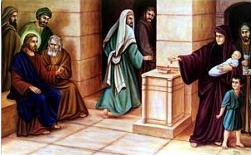
Jésus est observateur : il sait que les humbles réalités de la vie sont pleines de leçons pour qui sait les voir avec son cœur, et il va transmettre cela à ses disciples.
Ce jour-là, Jésus s’assoit et regarde tranquillement ses condisciples verser l’impôt au trésor du temple. Et là, au milieu des riches qui se délestent de leur superflu, il distingue une pauvre veuve qui donne deux piécettes. Cette offrande semble ridicule, mais pour cette femme, cela représente toute sa vie (littéralement).
Or Jésus ne demande pas à ses disciples de s’attendrir sur la situation précaire de cette femme, mais, en la regardant, d’avoir une autre vision de Dieu et de son Royaume.
Elle vient au temple offrir toute sa vie, de manière inaperçue. Elle accepte de se dépouiller, pour que Dieu, dans sa vie, soit le premier servi. Elle affronte le risque de donner ce qui lui est nécessaire pour vivre, comme la veuve de Sarepta, qui a sacrifié pour Elie sa dernière poignée de farine.
Or c’est ainsi que Dieu agit. Car Dieu donne sa vie, pour nous les hommes et pour notre salut, et cela passe souvent inaperçu. Pourtant, Dieu est là. Il laisse transparaître sa présence en ceux qui reflètent son image et sa ressemblance. Encore faut-il savoir regarder…
Lecture du premier livre des Rois (1 R 17, 10-16)
En ces jours-là, le prophète Élie partit pour Sarepta, et il parvint à l’entrée de la ville. Une veuve ramassait du bois ; il l’appela et lui dit :
« Veux-tu me puiser, avec ta cruche, un peu d’eau pour que je boive ? » Elle alla en puiser. Il lui dit encore : « Apporte-moi aussi un morceau de pain. » Elle répondit : « Je le jure par la vie du Seigneur ton Dieu : je n’ai pas de pain. J’ai seulement, dans une jarre, une poignée de farine,
et un peu d’huile dans un vase. Je ramasse deux morceaux de bois,
je rentre préparer pour moi et pour mon fils ce qui nous reste. Nous le mangerons, et puis nous mourrons. »
Élie lui dit alors : « N’aie pas peur, va, fais ce que tu as dit. Mais d’abord cuis-moi une petite galette et apporte-la moi ; ensuite tu en feras pour toi et ton fils. Car ainsi parle le Seigneur, Dieu d’Israël :
Jarre de farine point ne s’épuisera, vase d’huile point ne se videra,
jusqu’au jour où le Seigneur donnera la pluie pour arroser la terre. »
La femme alla faire ce qu’Élie lui avait demandé, et pendant longtemps, le prophète, elle-même et son fils eurent à manger. Et la jarre de farine ne s’épuisa pas, et le vase d’huile ne se vida pas, ainsi que le Seigneur l’avait annoncé par l’intermédiaire d’Élie.

Psaume : Ps 145

R/ Chante, ô mon âme, la louange du Seigneur !
Le Seigneur garde à jamais sa fidélité,
il fait justice aux opprimés ;
aux affamés, il donne le pain ;
le Seigneur délie les enchaînés.

Le Seigneur ouvre les yeux des aveugles,
le Seigneur redresse les accablés,
le Seigneur aime les justes,
le Seigneur protège l’étranger.

Il soutient la veuve et l’orphelin,
il égare les pas du méchant.
D’âge en âge, le Seigneur régnera :
ton Dieu, ô Sion, pour toujours !

Lecture de la lettre aux Hébreux (He 9, 24-28)
Le Christ n’est pas entré dans un sanctuaire fait de main d’homme, figure du sanctuaire véritable ; il est entré dans le ciel même, afin de se tenir maintenant pour nous devant la face de Dieu. Il n’a pas à s’offrir lui-même plusieurs fois, comme le grand prêtre qui, tous les ans, entrait dans le sanctuaire en offrant un sang qui n’était pas le sien ; car alors, le Christ aurait dû plusieurs fois souffrir la Passion depuis la fondation du monde. Mais en fait, c’est une fois pour toutes, à la fin des temps, qu’il s’est manifesté pour détruire le péché par son sacrifice. Et, comme le sort des hommes est de mourir une seule fois et puis d’être jugés, ainsi le Christ s’est-il offert une seule fois pour enlever les péchés de la multitude ; il apparaîtra une seconde fois, non plus à cause du péché, mais pour le salut de ceux qui l’attendent.
Alléluia. Alléluia. Heureux les pauvres de cœur, car le royaume des Cieux est à eux ! Alléluia.

Évangile de Jésus Christ selon saint Marc (Mc 12, 38-44
En ce temps-là, dans son enseignement, Jésus disait aux foules : « Méfiez-vous des scribes, qui tiennent à se promener en vêtements d’apparat et qui aiment les salutations sur les places publiques, les sièges d’honneur dans les synagogues, et les places d’honneur dans les dîners. Ils dévorent les biens des veuves et, pour l’apparence, ils font de longues prières : ils seront d’autant plus sévèrement jugés. »
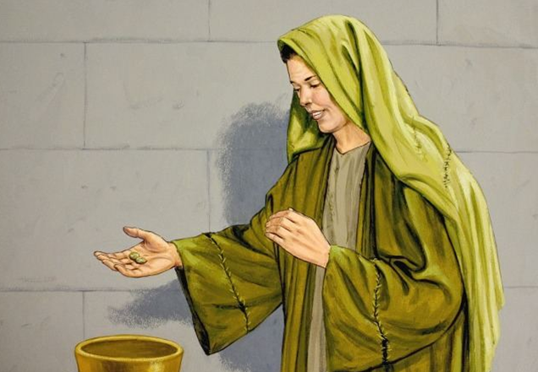

Jésus s’était assis dans le Temple en face de la salle du trésor, et regardait comment la foule y mettait de l’argent. Beaucoup de riches y mettaient de grosses sommes. Une pauvre veuve s’avança et mit deux petites pièces de monnaie. Jésus appela ses disciples et leur déclara : « Amen, je vous le dis : cette pauvre veuve a mis dans le Trésor plus que tous les autres. Car tous, ils ont pris sur leur superflu, mais elle, elle a pris sur son indigence : elle a mis tout ce qu’elle possédait, tout ce qu’elle avait pour vivre. »
Prière universelle
- Souviens-toi, Seigneur, des hommes et des femmes au coeur ouvert:
  - Ils travaillent inlassablement pour faire reculer la misère.
  - Ils distribuent tout ce qu’ils possèdent et sèment avec largesse pour que germent sur notre terre des semences de vie.
- Souviens-toi, Seigneur, des hommes et des femmes aux mains ouvertes :
  - Ils soignent et soulagent ceux qui ont le corps malade.
  - Ils combattent la douleur et se dévouent pour apaiser la souffrance, l’angoisse et la peur, en veillant à la dignité de chaque personne.
- Souviens-toi, Seigneur, des hommes et des femmes au regard d’amour:
  - Ils desserrent leurs mains pour construire une terre plus fraternelle.
  - Ils relèvent les oubliés de la terre et rendent justice à ceux que l’on opprime et que l’on écrase.
  - Ils se placent à côté des plus faibles, ceux pour qui l’avenir est obscur.
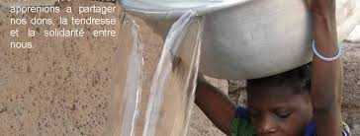
Aimer c’est tout donner et se donner soi-même
Les textes de la liturgie de ce jour viennent magnifiquement prolonger la fête de la Toussaint ! Quel exemple de sainteté que ces deux femmes qui, au péril de leur vie, donnent tout, dans un total abandon au Seigneur et à sa providence.
En les contemplant, surgissent des témoignages d’hommes et de femmes. Dans les camps de la mort, ils ont trouvé leur survie dans le don d’une bouchée de pain dont un autre se privait. Tant et tant d’amour désintéressé que le Christ récapitule dans l’offrande de sa vie qui ouvre le salut à la multitude.

